ESPECIFICAÇÕES/VALORES ESTIMADOS/PROJETO BÁSICO
LOTE 01
Código: 4651

OBJETO: PRESTAÇÃO DE SERVIÇO EM APOIO LOGÍSTICO CONFORME ESPECIFICAÇÃO ABAIXO;
UN. | QUANT | DISCRIMINAÇÃO DO SERVIÇO | PREÇO UNIT. (R$) | PREÇO TOTAL (R$)

Contratação de empresa especializada em prestação de serviço em apoio logístico para realização dos “Jogos Estudantis do Estado de Goiás - Copa Intercolegial”.

Os jogos serão realizados em 08 (oito) diferentes regionais dentro do estado de Goiás, no período de 23 de setembro a 22 de dezembro de 2004, sendo elas:
Aparecida de Goiânia, Iporá, Quirinópolis, Goianésia, Formosa, Morrinhos, Porangatu e Trindade.
 |  | Obs: O cronograma e as datas específicas para realização dos jogos em cada uma das regionais serão informadas a empresa vencedora com antecedência mínima de 10 (dez) dias pela Gerência de Desporto Educacional desta Secretaria, para que a empresa possa se programar.
 |  | HOSPEDAGEM E ALIMENTAÇÃO - EQUIPE TÉCNICA-OPERACIONAL
Diária | 1.384 | Hospedagem em hotel para as equipes de organização, coordenação, arbitragem, saúde e apoio (apartamentos simples, duplos ou triplos, com pelo menos ventilador e café da manhã incluso), num total de 173 diárias ((29 pessoas x 4 diárias) + (5 pessoas x 2 diárias) + (47 pessoas x 1 diária) x 8 regionais = 1.384 diárias). | 75,00 | 103.800,00
Und. | 3.264 | Alimentação (tipo self-service com 2 tipos de carnes, 2 tipos de saladas, 2 tipos de sobremesa, acompanhada de pelo menos 250ml de refrigerante ou suco) para as equipes de organização, coordenação, arbitragem, saúde e apoio, num total de 408 refeições ( 29 pessoas x 2 refeições x 5 dias) + (47 pessoas x 2 refeições x 1 dia) + (1 pessoa x 2 refeições x 2 dias) + (5 pessoas x 2 refeições x 2 dias) x 8 regionais = 3.264 refeições. | 11,00 | 35.904,00
 |  | ALIMENTAÇÃO – DELEGAÇÕES PARTICIPANTES (PARA ATENDER CADA REGIONAL) RELAÇÃO EM ANEXO:
Mantimentos | 8 | Alimentos perecíveis para as refeições que serão servidas às delegações participantes nas 8 sedes das regionais, conforme relação anexa, a serem entregues nos colégios onde as delegações forem tomar refeições conforme relação a ser repassada pela Gerência de Desporto Educacional.  O transporte de alimentos adquiridos na cidade de Goiânia para as regionais, ficará sob a responsabilidade desta Secretaria. | 28.073,30 | 224.586,40
Cx | 400 | Caixa de água mineral com 48 copos de 200ml, num total de 50 caixas x 8 regionais = 400 caixas. | 14,05 | 5.620,00
 |  | SEGUROS CONTRA ACIDENTES PESSOAIS
Unidade | 17.840 | Seguros contra acidentes pessoais para todos os componentes das delegações participantes, mais as equipes da organização, coordenação, arbitragem, saúde e apoio, somando + B22 um total de 2.230 seguros x 8 regionais. | 2,40 | 42.816,00
Cobertura do seguro:
Todos os riscos de atividades ordinárias do segurado, relativos às atividades esportivas, profissionais ou extras profissionais. Entre eles todos acidentes ocorridos durante as atividades esportivas e turísticas, traslados ida/volta das cidades de origem às sedes da Fase Regional.
Garantia e valor individual do seguro:
Morte acidental – mínimo de R$ 10.000,00,
invalidez permanente, total ou parcial por acidentes – mínimo de R$ 10.000,00; Período para utilização dos seguros será em 08 períodos do mês de setembro a dezembro de 2004, compreendendo intervalos em média de 7 dias cada
= 17.840 seguros.
 |  | Obs: Informamos que o número é estimativo, tendo em vista que os quantitativos de pessoas indicados são aproximados. Englobando todos os participantes dos Jogos Estudantis que serão realizados nos pólos de: Aparecida de Goiânia, Iporá, Quirinópolis, Goianésia, Formosa, Morrinhos, Porangatu e Trindade.
 |  | DESPESAS DIVERSAS:
Verba | 8 | Locação de palco com 8m x 4m x 1,2m, equipamentos de som (PA de 16 stéreo, 02 side fill geral, 02 side fill perc. E/ou bat. 06 monitores de palco, 01 mesa de 32 x 08 canais, 02 compressores, 02 Gates, 04 equalizadores, 01 ultrafex, 01 MD (mini disk), 01 CD Player, 01 Tape Deck, 02 Crossover, 05 microfones comuns com cabo e pedestais girafa, 02 microfones sem fio, 03 Hat Set, 10 potências compatíveis para graves, médios graves, médios agudos, agudos, Side fill e monitores em vias separadas) e iluminação (01 rack iluminação, 04 torres, 12 canhões pares, 08 canhões com potência mínima de 1.000 watt´s. total de 20 canhões, todos com gelatinas coloridas) para a solenidade de abertura em estádio de futebol x 8 regionais. | 3.000,00 | 24.000,00
 |  | REMUNERAÇÃO DE PESSOAL:
 |  | OBS: Os valores dos serviços abaixo relacionados (Remuneração de Pessoal) DEVERÃO ser cotados pelos licitantes como CUSTO FIXO, não podendo ter seus valores REDUZIDOS por tratarem de Remuneração de Pessoal já incluso os encargos necessários.
Diária | 480 | Remuneração de pessoal de arbitragem coletiva, num total de 60 diárias (12 árbitros X 5 diárias) X 8 regionais = 480 diárias. | 118,68 | 56.966,40
Diária | 480 | Remuneração de pessoal de arbitragem individual, num total de 60 diárias (40 árbitros X 1,5 diária) X 8 regionais = 480 diárias. | 118,68 | 56.966,40
Diária | 40 | Equipe de coordenação geral, num total de 5 diárias (1 pessoa X 5 diárias) X 8 regionais = 40 diárias. | 161,82 | 6.472,80
Diária | 160 | Equipe de saúde, num total de 20 diárias (4 pessoas X 5 diárias) X 8 regionais = 160 diárias. | 118,68 | 18.988,80
Diária | 24 | Equipe de saúde para as modalidades individuais, num total de 3 diárias (2 pessoas X 1,5 diária) X 8 regionais = 24 diárias. | 118,68 | 2.848,32
Diária | 16 | Coordenação de Bandas, num total de 2 diárias (1 pessoa X 2 diárias) X 8 regionais = 16 diárias. | 140,25 | 2.244,00
Diária | 160 | Equipe de divulgação, num total de 20 diárias (4 pessoas X 5 diárias) X 8 regionais = 160 diárias. | 118,68 | 18.988,80
Diária | 60 | Coordenação de modalidades individuais, num total de 7,5 diárias (5 pessoas X 1,5 diária) X 8 regionais = 60 diárias. | 140,25 | 8.415,00
Diária | 200 | Equipe de apoio, num total de 25 diárias (5 pessoas X 5 diárias) X 8 regionais = 200 diárias. | 118,68 | 23.736,00
Diária | 80 | Jurados/instrutores do concurso/oficinas de bandas e fanfarras, num total de 80 diárias (4 pessoas x 2,5 diárias) x 8 regionais = 80 diárias. | 140,25 | 11.220,00
Obs: Em todas as regionais deverá ter um representante da empresa para dar suporte durante a realização dos serviços, sempre de quinta-feira de uma semana à terça-feira da semana seguinte.
As 08 (oito) regionais serão realizadas no período de 30 de setembro a 20 de dezembro de 2004.
As regionais participantes são: Goianésia, Formosa, Porangatu, Iporá, Morrinhos, Trindade, Aparecida de Goiânia e Quirinópolis.
TOTAL GERAL ESTIMADO DO LOTE 01 R$.............. |  |  |  | 643.572,92

TABELA/GÊNEROS ALIMENTÍCIOS

TOTAL DE GÊNEROS ALIMENTÍCIOS PARA ATENDER CADA REGIONAL

ITEM | GÊNERO ALIMENTÍCIO | UNIDADE DE MEDIDA | TOTAL NAS 8 REGIÕES Kg/ml/mç/un
1 | CARNE DE 1ª................................................................ | Kg | 132,0
2 | CARNE DE 2ª............................................................... | Kg | 578,0
3 | BATATA INGLESA........................................................ | Kg | 254,0
4 | EXTRATO DE TOMATE.............................................. | Kg | 65,5
5 | CEBOLA......................................................................... | Kg | 67,0
6 | TOMATE....................................................................... | Kg | 742,0
7 | CENOURA...................................................................... | Kg | 121,5
8 | VINAGRE........................................................................ | Litro | 33,0
9 | FRUTAS (BANANA, MAÇÃ E LARANJA) .................... | unid. | 5.246,0
10 | ROSCA.............................................................................. | unid. | 5.246,0
11 | LEITE.............................................................................. | Litro | 873,0
12 | PÃO................................................................................... | unid. | 5.246,0
13 | CHOCOLATE EM PÓ....................................................... | Kg | 43,5
14 | PRESUNTO..................................................................... | Kg | 65,5
15 | MUSSARELA.................................................................... | Kg | 65,5
16 | MANTEIGA...................................................................... | Kg | 59,5
17 | AÇÚCAR........................................................................... | Kg | 65,5
18 | CAFÉ EM PÓ.................................................................. | Kg | 21,0
19 | CHEIRO VERDE............................................................. | maço | 68,0
20 | COUVE............................................................................ | maço | 82,0
21 | FARINHA DE MANDIOCA.......................................... | Kg | 34,5
22 | AÇAFRÃO....................................................................... | Kg | 0,6
23 | MILHO VERDE.............................................................. | Kg | 130,0
24 | FRANGO........................................................................... | Kg | 390,0
25 | REPOLHO........................................................................ | Kg | 105,5
26 | MACARRÃO..................................................................... | Kg | 138,5
27 | ALFACE........................................................................... | maço | 155,0
28 | MANDIOCA.................................................................... | Kg | 132,0

LOTE 02
UN. | QUANT. | DISCRIMINAÇÃO DO SERVIÇO | PREÇO UNIT. (R$) | PREÇO TOTAL (R$)
Unidade | 9.600 | Medalhas personalizadas do evento (1º, 2º e 3º lugares, banhadas nas tonalidades ouro, prata e bronze, respectivamente, fundidas em liga de antimônio, 3mm de espessura, formato redondo com 50mm de diâmetro, logomarca colorida na frente com cobertura de resina e no verso em relevo, fita de cetim com 20cm de largura), sendo 1.200 unidades (400 ouro + 400 prata + 400 bronze) X 8 regionais, conforme layout anexo = 9.600 medalhas conforme layout em anexo 01. | 3,00 | 28.800,00
TOTAL GERAL ESTIMADO DO LOTE 02 R$................. |  |  |  | 28.800,00

LOTE 03
UN. | QUANT. | DISCRIMINAÇÃO DO SERVIÇO | PREÇO UNIT. (R$) | PREÇO TOTAL (R$)
Unidade | 696 | Troféus personalizados do evento, para 1º e 2º lugares (chapa em alumínio na medida de 19cm x 13cm, com transfer especial em cores (policromia) com aplicação de verniz, com dobra para fixação em base de madeira ou mdf semilaqueado ou de granito no tamanho de 11cm x 24cm, com plaqueta de identificação personalizada e gravada, conforme orientação do órgão, num total de 87 unidades (45 de 1º e 42 de 2º) x 8 regionais, conforme layout anexo) = 696 troféus conforme layout em anexo 01. | 36,97 | 25.731,12
TOTAL GERAL ESTIMADO DO LOTE 03 R$............. |  |  |  | 25.731,12

LOTE 04
UN. | QUANT. | DISCRIMINAÇÃO DO SERVIÇO | PREÇO UNIT. (R$) | PREÇO TOTAL (R$)
Unidade | 3.600 | UNIFORMIZAÇÃO DA EQUIPE TÉCNICA-OPERACIONAL  Camisetas personalizadas do evento para uniformização das equipes de organização, coordenação, arbitragem, saúde e apoio (malha PV, cores variadas, gola pólo, impressão de logomarcas em 6 cores na frente e costas), num total de 450 camisetas (70 cinzas p/comissão executiva + 30 verdes p/ coordenação + 120 pretas p/ arbitragem + 30 azuis claras p/ imprensa + 30 vermelhas p/ apoio + 10 amarelas staff + 160 subsecretaria) x 8 regionais, conforme layout anexo = 3.600 camisetas conforme layout em anexo 01. | 16,00 | 57.600,00
TOTAL GERAL ESTIMADO DO LOTE 04 R$......... |  |  |  | 57.600,00
TOTAL GERAL ESTIMADO DOS LOTES 01, 02, 03 e 04 R$................... |  |  |  | 755.704,04

AS EMPRESAS QUE ADQUIRIREM O EDITAL ATRAVÉS DA INTERNET, PODERÃO PEGAR O MODELO DAS MEDALHAS E TROFÉUS, NESTA SECRETARIA, NA GERÊNCIA DE LICITAÇÃO.

- AS EMPRESAS INTERESSADAS EM MAIS DETALHES QUANTO AOS MODELOS DOS MATERIAIS/OBJETOS ACIMA DESCRITOS E DEMAIS INFORMAÇÕES REFERENTE AOS MESMOS, ESTÃO À DISPOSIÇÃO DOS INTERESSADOS NA GERÊNCIA DE DESPORTO EDUCACIONAL ( situada no prédio desta Secretaria)
RESPONSÁVEIS/CONTATO: Helena ou Mário Vasconcelos no telefone: 201-3100

OBS:
REMUNERAÇÃO DE PESSOAL:

OBS: Os valores dos serviços (Remuneração de Pessoal) DEVERÃO ser cotados pelos licitantes como CUSTO FIXO, não podendo ter seus valores REDUZIDOS por tratarem de Remuneração de Pessoal já incluso os encargos necessários.

- OS VALORES CONSTANTES DAS PLANILHAS SÃO ESTIMATIVOS.
- NÃO SERÁ ADMITIDA OFERTA PARCIAL DO QUANTITATIVO TOTAL DOS SERVIÇOS/BENS/ITEM(NS) CONSTANTES DE CADA LOTE.
- A COTAÇÃO E POR LOTE.

- É obrigatório aos licitantes descrever na íntegra em sua proposta o objeto ofertado obedecendo as especificações mínimas constantes do Termo de Referência -anexo I, bem como demais informações necessárias ao perfeito entendimento do conteúdo da proposta, sob pena de desclassificação da mesma, caso não o faça.

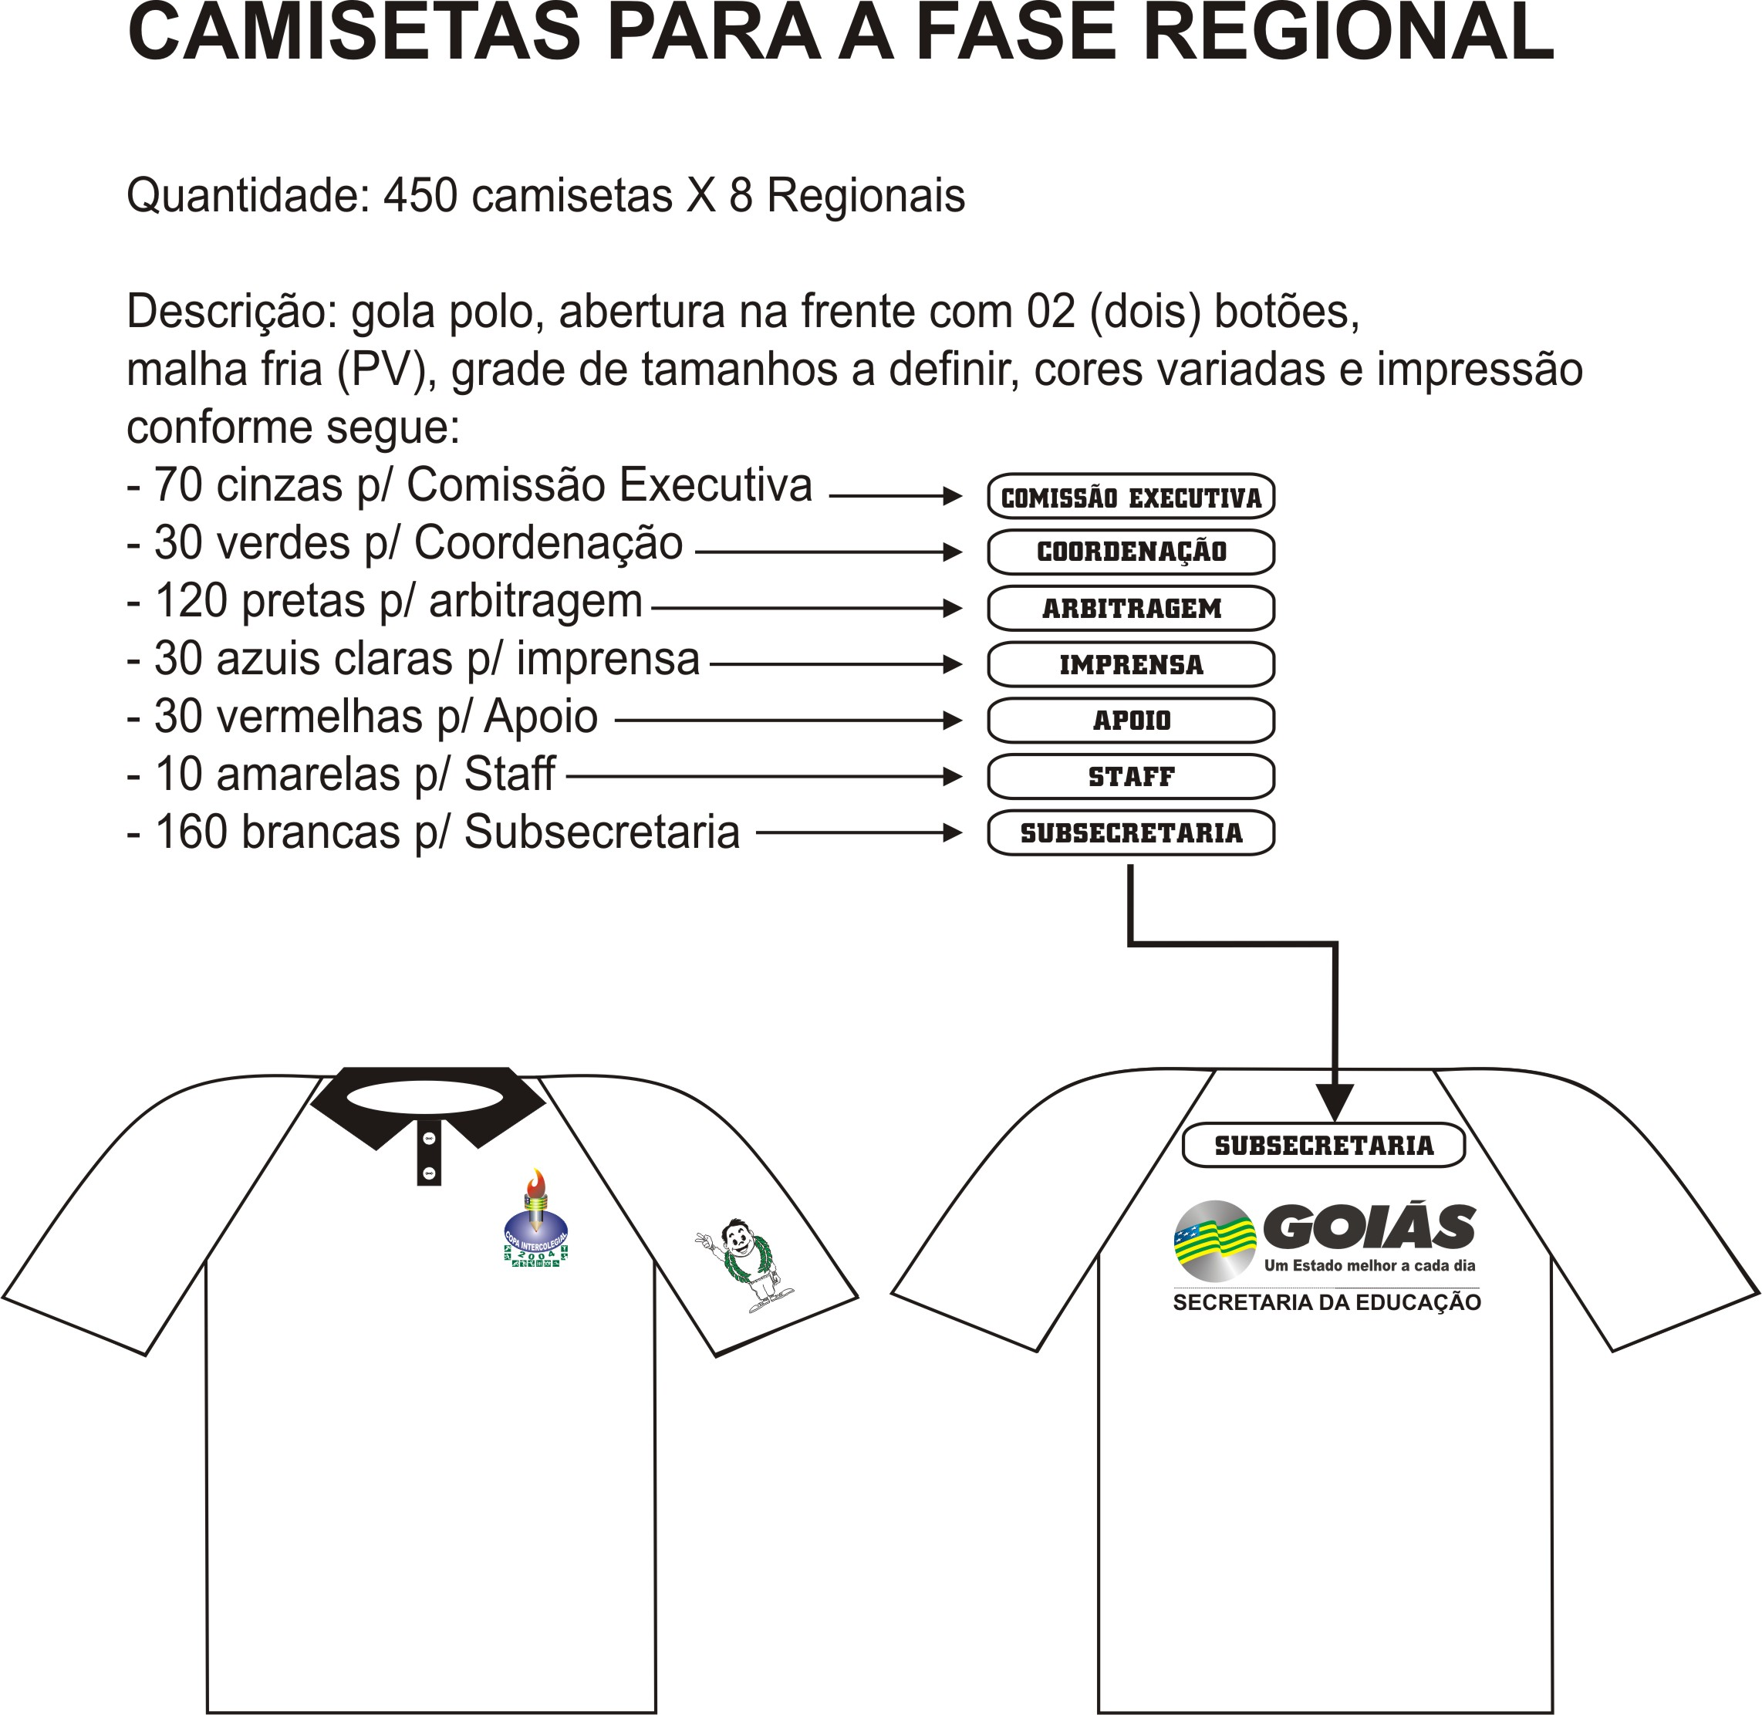

PROJETO BÁSICO

O presente Projeto básico tem como objeto à prestação de serviços em apoio logístico para realização dos Jogos Estudantis do Estado de Goiás - Copa Intercolegial, com fornecimento de materiais que acontecerá no período de 23 de setembro a 22 de dezembro de 2004 conforme especificação do serviço/materiais.

Os jogos serão realizados em 08 (oito) diferentes regionais, sendo elas:
Aparecida de Goiânia, Iporá, Quirinópolis, Goianésia, Formosa, Morrinhos, Porangatu e Trindade.

Os quantitativos e valores acima são estimativos e foram projetados para realização/fornecimento dos serviços/materiais sendo executados nas regionais acima supracitadas dentro do Estado de Goiás conforme especificação do serviço. Os serviços, materiais e equipamentos constantes da planilha acima deverão resguardar a máxima qualidade e quantidade necessária sob pena de recusa por parte da Secretaria de Estado da Educação.

Não haverá obrigatoriedade para a Secretaria da Educação em garantir a execução dos quantitativos estimados, haja vista, que os serviços somente serão efetivados mediante prévia autorização e disponibilidade de recursos e orçamentos.

Os serviços abrangem todas as atividades e acordos pertinentes à Secretaria da Educação de forma latu, exceto o que dispuser em contrário.

1. DETALHAMENTO DOS SERVIÇOS: A empresa vencedora da licitação deverá responsabilizar-se, e às suas expensas, pelos serviços/materiais especificados em quantidade e qualidade compatível com o objeto da licitação solicitado pela Secretaria da Educação:

2. A INDIVIDUALIZAÇÃO DOS SERVIÇOS: Para a execução dos serviços a serem contratados por esta licitação, a GERÊNCIA DE DESPORTO EDUCACIONAL DESTA Secretaria da Educação emitirá autorização específica, referente a cada serviço, indicando o local, a data, os horários, o número de participantes e assuntos a serem abordados, com antecedência mínima de dez (10) dias corridos, a fim de que a CONTRATADA possa programar os serviços a seu cargo.

2.1. SERVIÇOS A CARGO DA CONTRATADA: A autorização para a CONTRATADA fornecer os bens, serviços e materiais a serem utilizados nos jogos detalhará cada uma das necessidades (hospedagem, alimentação, equipamentos e etc.), resguardando a máxima qualidade e quantidade necessária, sempre em conformidade com as especificações do Edital e de seus Anexos.

3. LOCAL DE REALIZAÇÃO DOS JOGOS: Os jogos serão realizados nas sedes das Regionais :Aparecida de Goiânia, Iporá, Quirinópolis, Goianésia, Formosa, Morrinhos, Porangatu e Trindade.

GERÊNCIA DA COMISSÃO DE LICITAÇÃO DA SECRETARIA DE ESTADO DA EDUCAÇÃO, em Goiânia, aos 01 dias do mês de setembro de 2004.

ECON. PAULO ROBERTO SILVA

PREGOEIRO

